VÝZKUMNÝ ÚSTAV ROSTLINNÉ VÝROBY v.v.i.
Drnovská 507
161 06 Praha 6-Ruzyně
telefon: 233 022 111

IČO: 00027006 DIČ: CZ00027006
Objednávka číslo OB-2021-00002469
Dodavatel Číslo objednávky uvádějte na faktuře, jinak nebude faktura proplacena
SEQme s.r.o.
Dlouhá 176 263 01 Dobříš IČO: 24312819 DIČ: 263 01 Dobříš
Položka Množství Jednotka Popis Cena
(včetně DPH)
sekvenování na lllumina 1 Jiné sekvenování na lllumina 72 000
72000
J Vložit položku
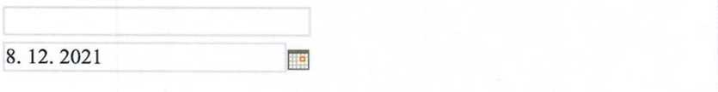
Vyřizuje:
Datum:
Fakturujte: 8.12.2021
Výzkumný ústav rostlinné výroby v.v.i. Drnovská 507 161 06 Praha 6
IČO: 00027006
DIČ: CZ 00027006
Bank.spojení:

